Simulated Annealing (SA)

No início da execução do algoritmo ele fica bem instável pois qualquer RMSE pode ser aceito enquanto sua temperatura estiver alta, justificando o ruido do gráfico do RMSE no inicio e indo se estabilizando ate o final, seguindo a redução de temperatura. Exemplo médio do andamento do RMSE a cada interação no SA:
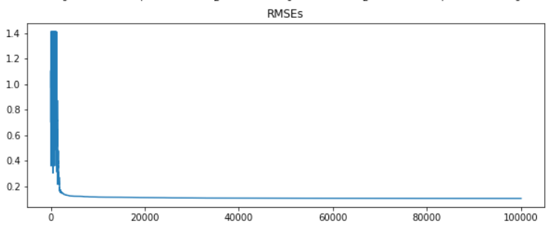

No arquivo .ipynb existe opções de variar as funções de regressão, bastando apenas identificar a primeira função chamada “true_regression_fn” na primeira celular de código do arquivo. Existe também a opção de alterar a quantidade de camadas e neurônios para cada camada, basta identificar a variável “tabelaNeural” e comentar a linha que possui [2,4,8,16,32,64,128] que o console ira perguntar a quantidade de camadas e neurônios para cada camada.

Cada loop da tabelaNeural entrega-se 2 gráficos, um de RMSEs para cada interação do algoritmo, e um que plota em azul a função a ser regredida, verde oque a rede neural conseguiu predizer ao final do processo de otimização e as estrelas em vermelho que são os pontos utilizados para o treino.

Ao executar os testes da primeira função deixa claro que cada vez mais neurônios adicionados em 1 camada mais ondulações na predição (linha verde, teste) ocorrem, devido à capacidade de flexibilidade do gráfico que cada neurônio consegue fornecer. A figura da esquerda mostra o gráfico com apenas 2 neurônios e 1 camada, e na direita 128 neurônios e 1 camada. Ao executar o código pode-se ver a mesma alteração de “curvas” que a linha verde faz, e a tabela de resultado de RMSE em baixo lado esquerdo, pode-se ver que um bom RMSE de treino não necessariamente significa um bom de RMSE de teste. A direita inferior mostra um exemplo esdruxulo com 3 camadas de 16x32x16 neurônios, a rede teve uma boa assertividade no treinamento, mas no teste a rede ficou bastante instável devido tantos neurônios e camadas, tendo um bom RMSE de treino e o pior RMSE de teste.
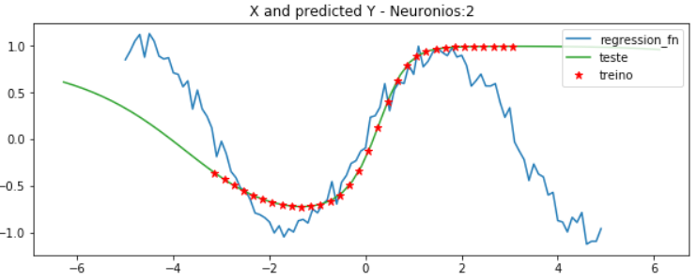
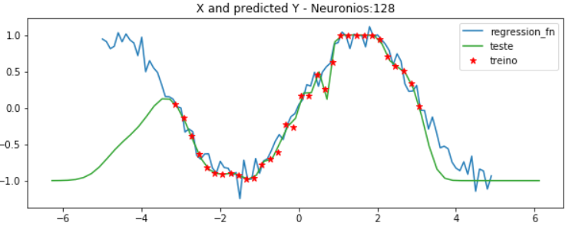

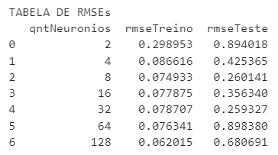
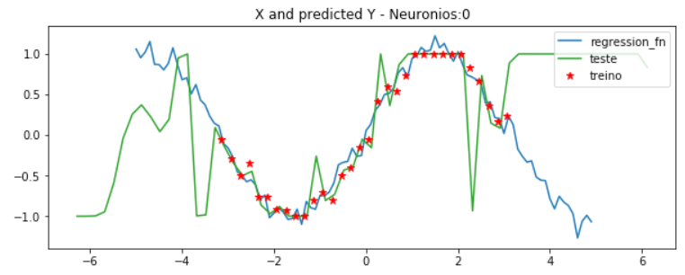

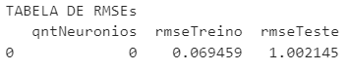
Algoritmo Genetico (AG)

Diferente do Simulate Annealing o gráfico do RMSE não varia muito no inicio, visto que ao identificar o melhor indivíduo que possuo o melhor gene (gene é representado como a rede neural no problema), tendo uma descida no gráfico de forma suave sem elevações, como na figura abaixo

O processo do Algoritmo Genetico simula a seleçao natural que estudamos na escola. Basicamente o seu funcionamento consiste em:
Gerar uma população de X indivíduos, com seus genes que representam uma rede neural.
A cada interaçao, realiza-se uma sequencia de processos:
1- guardo o melhor indivíduo da população (chamado de elite) – não remove da populacao
2- realizo um torneio entre a população cujo os vencedores serao apenas os mais aptos (ou seja, que possuiem o menor RMSE da rede)
3- realizo cruzamento entre os vencedores do torneio para gerar-se o filho mais forte
4- para cada indivíduo da população existe 10% de houver mutaçao no seu gene
5- calcula-se a aptidao de todos os indivíduos da população
6- verifica se o elite dos filhos é pior do que o elite dos pais, se sim o pai substitui o pior filho, caso contrario o pai não entra na população
É realizado esse loop 2000x, conseguindo assim achar um RMSE bom.
Por conta desta natureza que o RMSE sempre ira descer, sempre é salvo o melhor a cada interaçao.

Abaixo segue a imagem do grafico do AG com 2 neurônios a esquerda e 128 a direita, em seguido na próxima linha a esquerda o RMSEs da tabela de neuronios e a direita um exemplo com 3 camadas 16x32x16 igual realizado no SA e o resultado do RMSE teste e treino logo abaixo.

